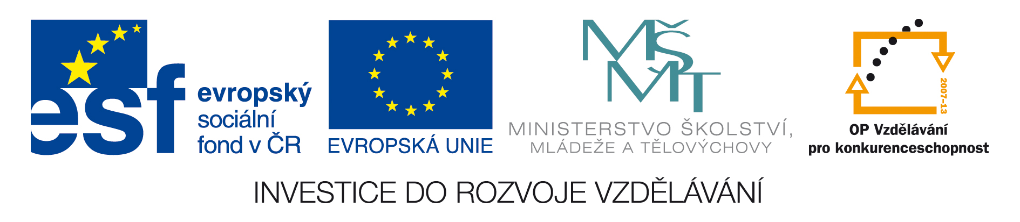

Digitální učební materiál

Ernest Hemingway - Stařec a moře

Mgr. Eliška Pavlíčková
únor 2013

Číslo projektu | CZ.1.07/1.5.00/34.0606
Název programu | OP 1.5 Vzdělávání pro konkurenceschopnost
Název projektu | Inovace vzdělávacího procesu
Číslo materiálu | VY_32_INOVACE-7-20-CJL-12
Název školy | Střední zdravotnická škola , Brno, Jaselská 7/9
Autor | Mgr. Eliška Pavlíčková
Vzdělávací oblast | Český jazyk a literatura
Tematická oblast | Světová literatura – 20. stol
Téma | Ernest Hemingway - Stařec a moře
Ročník | 4.
Datum tvorby | 14.únor 2013
Anotace | Pracovní list slouží k práci s uměleckým textem
Metodický pokyn | Doporučeno využívat pro přípravu k ÚMZ

Ernest Hemingway - Stařec a moře

Pracovní list

1.Ernest Hemingway - opakování o něm, ztracená generace
- z díla /Sbohem, armádo, Komu zvoní hrana…/

2.novela Stařec a moře – Kuba 1950 , Nobelova cena 1954

Klíčová slova a motivy: Kuba, rybář Santiago, 84 let, 50 dní nezdaru v lovu,
chlapec Manolino,
2 dny a 2 noci zápas s obrovskou rybou, žraloci / harpuna, nůž
na vesle, ráhno, zlomená kormidlová páka/

3.Obsah novely - připravený referát 2 studentů

4.Práce s textem

Najděte v textu: popisnou pasáž
proměny autorské řeči ve
a/ vnitřní monolog
b/ autodialog
c/ situační dialog

Při třetí obrátce poprvé rybu uviděl.
Uviděl ji nejprve jako temný stín, jemuž trvalo tak dlouho, než proplul pod člunem, že jeho délce nemohl uvěřit.
„Ne,“ prohlásil hlasitě. „Tak veliká být nemůže.“
Ale byla veliká, a když dokončila tenhle okruh, vynořila se k hladině ve vzdálenosti pouhých třiceti metrů a stařec viděl její ocasní ploutev vyčnívat z vody. Byla vyšší než veliká kosa a odrážela se bledě nafialovělou levandulovou barvou od temně modré vody. Vyčnívala v šikmém úhlu nad hladinu, a jak ryba plula těsně při povrchu, stařec viděl její obrovský objem a temně fialové pruhy na jejích bocích. Hřbetní ploutev měla sklopenou a ohromné prsní ploutve do široka roztažené.
…………
Stařec se teď potil, a nejen od slunce, při každé klidné a hladké obrátce, kterou ryba udělal, zkracoval šňůru a byl si jist, že po dalších dvou obrátkách bude mít příležitost harpunovat ji
Ale musím se k ní dostat těsně, docela těsně, opakoval si v duchu. Nesmím se snažit zasáhnout ji do hlavy. Musím do srdce.
„Jen klid a sílu, dědku!“ povzbudil se nahlas.
Při příštím okruhu se rybě vynořil hřbet, ale bylo to trochu příliš daleko od člunu. Při následujícím okruhu byla stále ještě příliš daleko, ale vynořovala se víc z vody a stařec si byl jist, že když ještě o něco zkrátí šňůru, dostane ji po bok loďky.
Už dávno předtím si připravil harpunu, její lehké lanko bylo svinuto v kulatém košíku a na konci přivázáno k ouvazníku na přídi.
Ryba se teď ve svém kroužení blížila, vypadala klidně a krásně a jenom veliká ocasní ploutev se jí pohybovala. Stařec vší silou zatáhl, aby ji dostal blíž. Na kratičký okamžik se ryba naklonila trochu na bok. Pak vyrovnala a pustila se do dalšího okruhu.
„Pohnul jsem s ní,“ řekl si stařec nahlas. „Přece jsem s ní pohnul.“
Pocítil opět nával mdloby, ale visel na obrovské rybě, co měl síly. Pohnul jsem s ní, opakoval si v duchu. Možná, že teď ji převrátím. Táhněte, ruce! Držte, nohy! Hlavo, vydrž! Udělej mi to kvůli! Nikdy jsi mě nezklamala. Tentokrát ji převrátím na bok!
Když však sebral všechny síly a když se do toho opřel o hodně dřív, než ryba proplula kolem člunu, táhl div mu svaly nepraskaly, ryba se dala o něco strhnout, ale pak vyrovnala a plula pryč.
„Rybo,“ oslovil ji stařec. „Rybo, vždyť stejně umřeš. Musíš přitom zabít i mě?“
Takhle nic nedokážu, napadlo ho. Měl v ústech příliš vyschlo, aby promluvil nahlas, ale pro vodu teď nemohl sáhnout.Musím ji dostat po bok loďky tentokrát, umiňoval si v duchu. Moc už těch obrátek nevydržím. Ale vydržíš! Okřikl sám sebe.Vydržíš donekonečna….

5.V čem je symbolický význam starcova zápasu_
Pojmenujte charakterové vlastnosti rybáře Santiaga.

6.Hemingwayova věta je většinou stručná a krátká. Úsečnost a náznakovost jazyka ovlivnily
Josefa Škvoreckého, který překládal z jeho díla, pracoval hemingwayovskou medotodou
„nic neříkajících“, zdánlivě banálních dialogů.Tato metoda poznamenala i ranou tvorbu
A.Lustiga.

Filmová verze novely pochází z r. 1957, rež.. J.Sturges.V r.1999 získal 20 minutový animo-
vaný film rež. Alexandra Petrova cenu Oskara.

Literatura

HEMINGWAY, Ernest. překladatel František Vrba . Stařec a moře. Praha: Československý spisovatel, 1957.

